BÁO CÁO DOCKERIZE HỆ THỐNG CINEMA MICROSERVICES
Eureka Server, API Gateway, Actuator và Circuit Breaker
Ngày thực hiện: 09/07/2026

1. Mục tiêu
- Viết Dockerfile cho các service Spring Boot.
- Dockerize Eureka Server và API Gateway.
- Viết compose.yaml chạy tối thiểu 5 container.
- Sử dụng Docker Volume cho database.
- Chạy toàn bộ hệ thống bằng lệnh: docker compose up --build.
- Thêm Spring Boot Actuator và kiểm tra /actuator/health, /actuator/metrics.
- Thêm Circuit Breaker khi Booking Service gọi Movie Service.
- Thực hiện kịch bản dừng Movie Service và ghi nhận kết quả fallback.

2. Kiến trúc container
Trong domain của dự án cinema, Booking Service được dùng tương đương Order Service, Movie Service được dùng tương đương Product Service.
Container | Service | Port | Vai trò
cinema-mysql | mysql:8.0 | 3307:3306 | Database dùng chung cho các service
cinema-eureka-server | eureka-server | 8761 | Service Discovery
cinema-api-gateway | api-gateway | 8080 | Gateway định tuyến request
cinema-movie-service | movie-service | 8081 | Product/Movie API
cinema-showtime-service | showtime-service | 8082 | Showtime API
cinema-booking-service | booking-service | 8083 | Order/Booking API + Circuit Breaker
cinema-user-service | user-service | 8084 | User/Auth API

3. Dockerfile và Compose
Mỗi service có Dockerfile dạng multi-stage build:
- Stage build dùng image Maven + Eclipse Temurin JDK 21.
- Stage runtime dùng Eclipse Temurin JRE 21 Alpine.
- Jar được build bằng mvn -DskipTests package và chạy bằng java -jar app.jar.
File compose.yaml khai báo network nội bộ cinema-net và volume mysql_data.
docker compose up --build

4. Docker Volume cho database
MySQL sử dụng named volume mysql_data để dữ liệu không mất khi container bị xóa hoặc tạo lại.
volumes:
mysql_data:
Các file SQL khởi tạo database nằm tại docker/mysql/init và được mount vào /docker-entrypoint-initdb.d.

5. Spring Boot Actuator
Actuator đã được thêm vào tất cả service. Các endpoint được expose:
- /actuator/health
- /actuator/metrics
Ví dụ kiểm tra qua API Gateway và Booking Service:
curl http://localhost:8080/actuator/health
curl http://localhost:8080/actuator/metrics
curl http://localhost:8083/actuator/health
curl http://localhost:8083/actuator/metrics

6. Circuit Breaker
Circuit Breaker được cấu hình tại booking-service bằng Resilience4j. Endpoint kiểm thử là GET /api/bookings/product/{productId}.
curl http://localhost:8080/api/bookings/product/1
Khi Movie Service hoạt động bình thường, Booking Service gọi Movie Service và trả về thông tin phim.
Khi Movie Service bị dừng, Circuit Breaker kích hoạt fallback để Booking Service vẫn phản hồi ổn định.
{
"id": 1,
"available": false,
"fallback": true,
"message": "Product/Movie Service is unavailable. Booking Service fallback response was returned.",
"error": "ResourceAccessException"
}

7. Kết quả kiểm tra hiện tại
- Maven build thành công cho tất cả service với lệnh mvn -q -DskipTests package.
- docker compose config hợp lệ.
- docker compose up --build chưa chạy được trên máy hiện tại do Docker Desktop daemon chưa bật (không tìm thấy pipe dockerDesktopLinuxEngine).

8. Kịch bản test sau khi bật Docker Desktop
cd E:\cinema-management-system\backend
docker compose up --build
curl http://localhost:8080/actuator/health
curl http://localhost:8080/actuator/metrics
curl http://localhost:8080/api/bookings/product/1
docker compose stop movie-service
curl http://localhost:8080/api/bookings/product/1
docker compose start movie-service

9. Ảnh chụp màn hình HD cần bổ sung

9.1. Docker Compose build và start hệ thống
Ảnh màn hình terminal khi chạy docker compose up --build thành công.
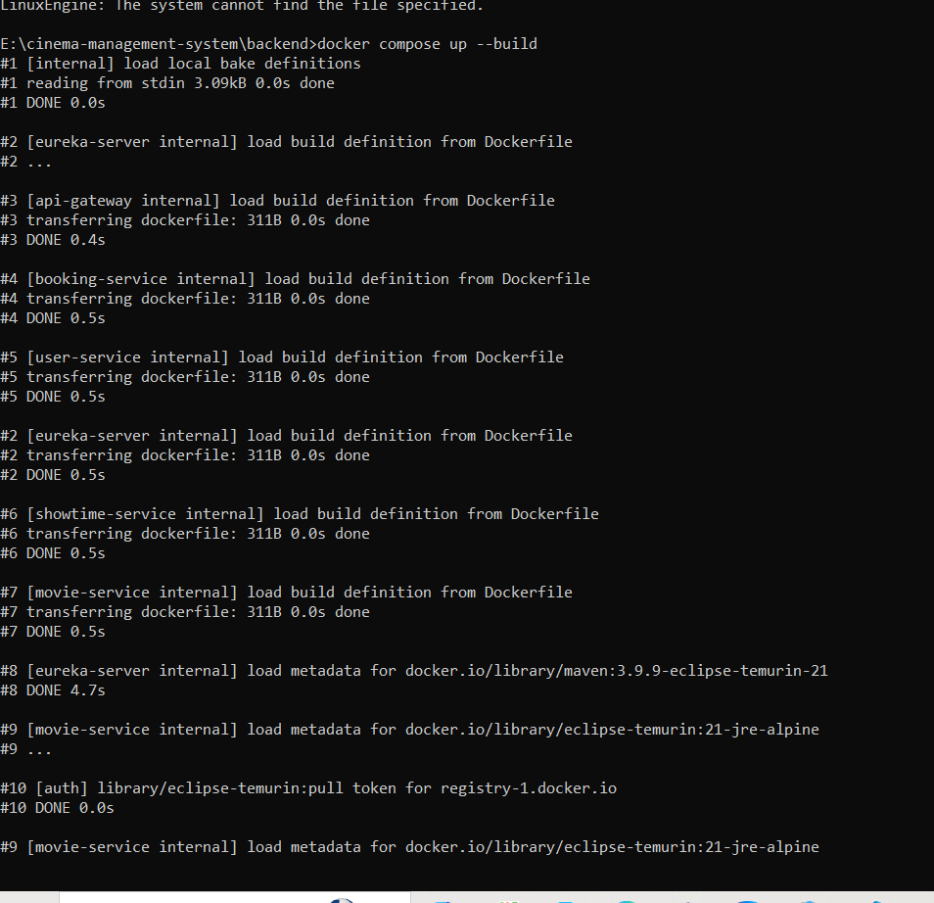

9.2. Danh sách container đang chạy
Ảnh kết quả docker ps hiển thị tối thiểu 5 container, khuyến nghị đủ 7 container.

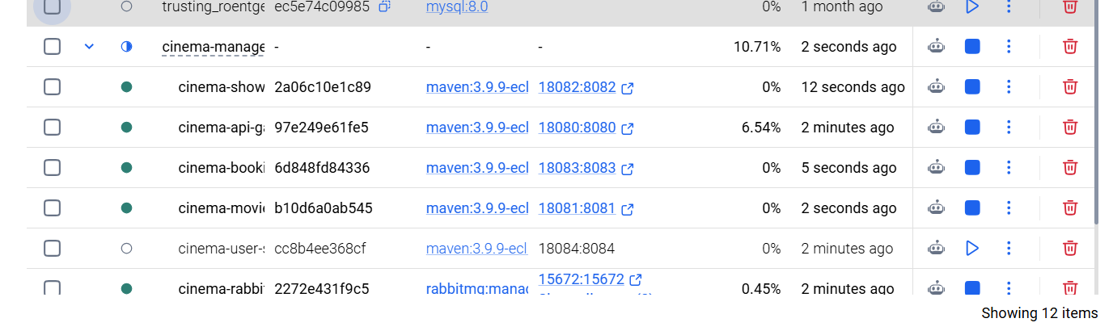 9.3. Eureka Dashboard
Ảnh trang http://localhost:8761 hiển thị các service đã đăng ký.

9.4. Actuator Health
Ảnh kết quả gọi /actuator/health.

9.5. Actuator Metrics
Ảnh kết quả gọi /actuator/metrics.

9.6. Circuit Breaker khi Movie Service đang chạy
Ảnh response của endpoint /api/bookings/product/1 khi Movie Service hoạt động.
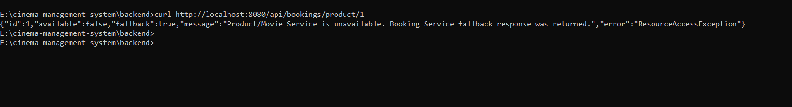

9.7. Dừng Movie Service
Ảnh lệnh docker compose stop movie-service.

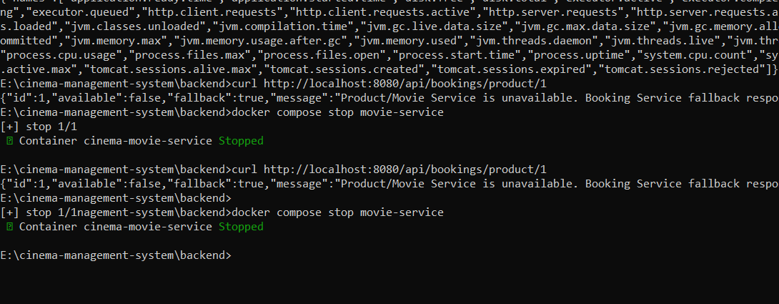9.8. Circuit Breaker fallback
Ảnh response fallback khi Movie Service đã dừng.

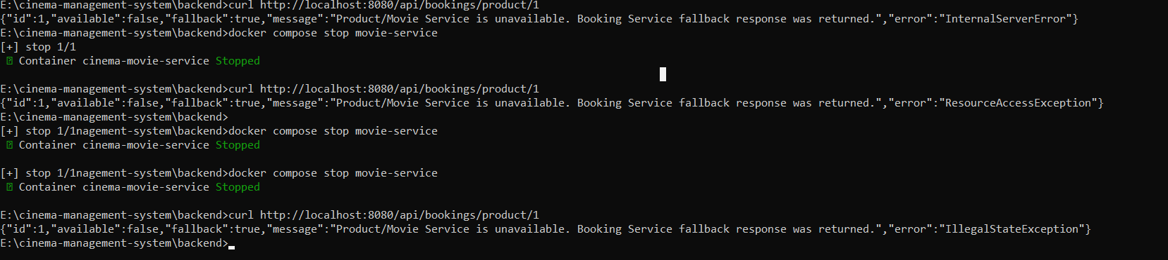10. Kết luận
Hệ thống đã được chuẩn bị để chạy bằng Docker Compose, có Eureka Server, API Gateway, database volume, Actuator và Circuit Breaker. Sau khi bật Docker Desktop, chạy kịch bản ở mục 8 để chụp ảnh HD và hoàn thiện báo cáo.

